实操砺本领 消防护养老
为进一步提升养老机构工作人员消防安全防范意识和应急处置能力，熟练掌握消防器材实操技能，有效防范化解消防安全风险，组织开展仙人乡养老机构消防安全实操实训演练活动。
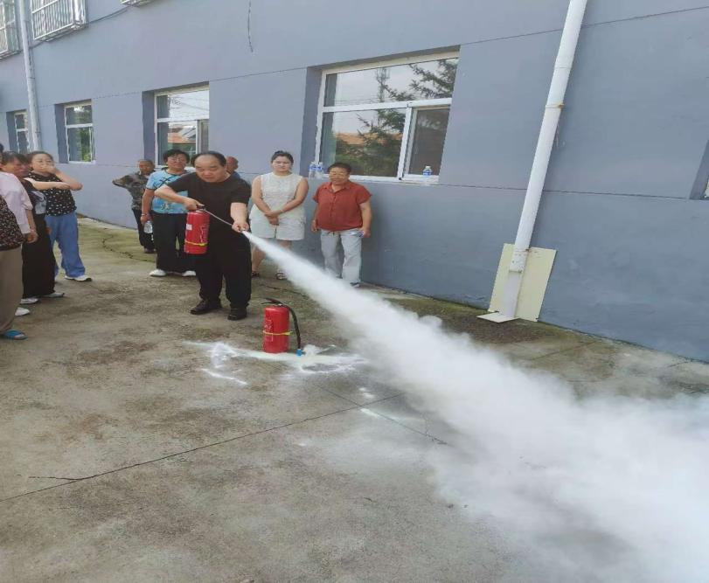
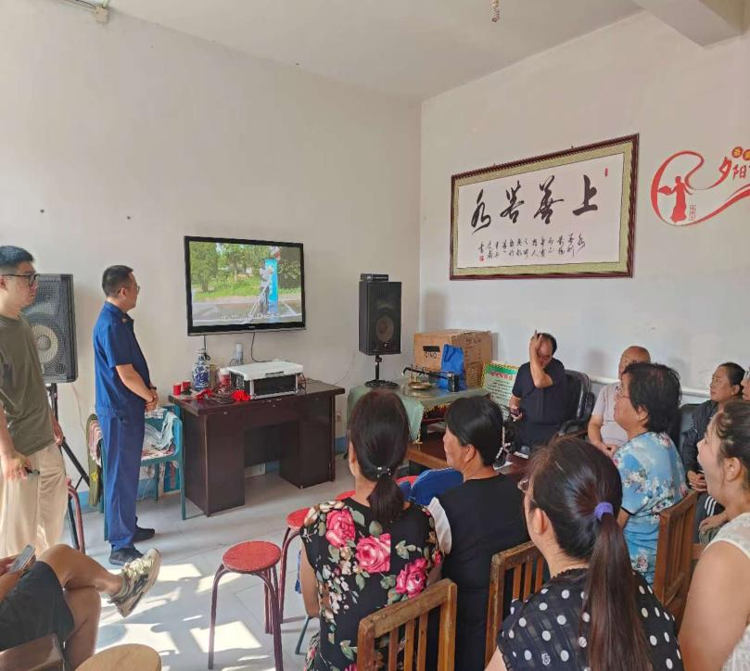
本次演练坚持实战导向，重点围绕灭火器、室内消火栓正确使用方法开展实操教学。消防大队工作人员首先讲解了日常火灾隐患排查要点、初期火灾处置流程、火场逃生注意事项等基础常识，同时观看了相关视频讲解，详细演示干粉灭火器“提、拔、握、压”四步操作流程，明确站位距离、喷射角度、对准火源根部等关键要点。
随后，重点开展消火栓实操训练，现场示范水带连接、卡口对接、阀门开启、出水灭火整套操作步骤，纠正人员操作不规范、水带铺设混乱、接口连接不到位等常见问题。参训人员逐一上手实操，轮流体验灭火器扑灭火源、消火栓出水操作，全面熟悉器材性能与使用规范。
通过本次实操演练，全体参训人员熟练掌握了基础消防器材操作技能，有效补齐了应急处置能力短板。下一步，我单位将常态化开展消防安全培训和实操演练，持续夯实消防安全管理基础，筑牢安全稳定防线。

